Лабораторная работа 14 (LR14)
ПЕРЕХОДНЫЕ ПРОЦЕССЫ В НЕРАЗВЕТВЛЁННЫХ ЭЛЕКТРИЧЕСКИХ ЦЕПЯХ

ЦЕЛЬ РАБОТЫ
Экспериментальное исследование апериодических и колебательных переходных процессов в линейных электрических цепях первого и второго порядков и сопоставление экспериментальных результатов с предварительно рассчитанными параметрами.

ТЕОРЕТИЧЕСКИЕ СВЕДЕНИЯ И РАСЧЁТНЫЕ ФОРМУЛЫ
1. ПЕРЕХОДНЫЕ ПРОЦЕССЫ В ЛИНЕЙНЫХ ЦЕПЯХ
Переходным процессом называют процесс изменения токов и напряжений в цепи при переходе от одного установившегося режима к другому. Причиной, вызывающей начало переходного процесса, является коммутация, под которой понимают отключение цепи или её подключение к внешнему источнику питания, либо скачкообразное изменение топологии или параметров элементов цепи. Характер переходного процесса (апериодический, колебательный и др.) зависит как от вида цепи, накопленной в ней энергии, так и от характера изменения ЭДС Е либо тока J источника питания.
Переходный процесс в цепи может протекать как за счёт начального запаса энергии, накопленной в реактивных L и C элементах, так и за счёт энергии внешнего источника питания. При этом переходный процесс, протекающий за счёт расходования накопленной в элементах L и С энергии, называют свободным процессом или процессом собственных колебаний, а режим, близкий к стационарному, который устанавливается в цепи по истечении времени переходного процесса с момента коммутации, называют установившимся режимом, напряжения и токи в установившемся режиме - установившимися напряжениями и токами.
В общем случае напряжения и токи цепи в переходном режиме выражают в виде суммы установившихся и свободных составляющих, т. е.
u = 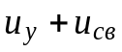 и i = 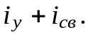
2. ПЕРЕХОДНЫЕ ПРОЦЕССЫ В ЛИНЕЙНЫХ ЦЕПЯХ
ПЕРВОГО ПОРЯДКА
На рис. 14.1 и рис. 14.2 изображены схемы RL- и RC-цепей, входы которых подключаются к источникам постоянного напряжения U. В цепях первого порядка переходные процессы описываются экспоненциальными законами:
- для RL-цепи (рис. 14.1, а) ток и напряжение на индуктивной катушке:
i_{L}(t) = I₀(1- e^{-at}) = I₀(1- e^{-t/τ} ); u_{L}(t) = L[di_{L}(t)/dt] = Ue^{-at},
где I₀ = U/R - установившийся ток; τ = L/R - постоянная времени в секундах; а = 1/τ - коэффициент затухания переходного процесса (1/c). Графики i_{L}(t) и u_{L}(t) представлены на рис. 14.1, б и в.
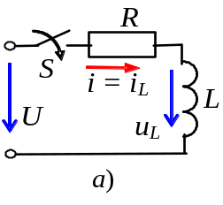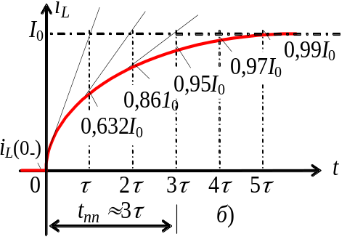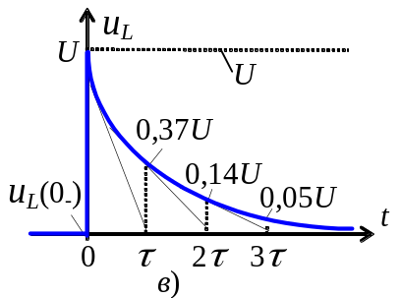
Рис. 14.1
Анализ графиков показывает, что ток в RL-цепи постепенно нарастает до своего установившегося значения и тем медленней, чем больше постоянная времени τ - время, в течение которого переходная величина (ток в нашем случае) изменяется на 0,632 от своего размаха I₀. Если снять осциллограмму переходного тока, то значение τ можно определить по длине подкасательной, получаемой после проведения касательной из точки 0 до пересечения с горизонтальной линией (I₀) и опускания перпендикуляра на ось абсцисс (или используя другие точки осциллограммы для проведения касательной, например, точку 0,632I₀ или точку 0,86I₀ (см. рис. 14.1, б).
При инженерных расчётах время переходного процесса принимают равным t_{пп} 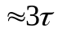; при этом переходная величина достигает порядка 0,95 своего установившегося значения. При более точных расчётах принимают t_{пп} 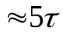, при котором переходная величина, в нашем случае ток, i_{L}(5τ) ≈ 0,99I₀.
На графике u_{L}(t) (рис. 14.1, в) длина подкасательной на оси абсцисс определяет постоянную времени τ цепи, в течение которого значение напряжения u_{L}(0₊) = U уменьшается в e ≈ 2,72 раза. Чем больше τ, тем медленнее уменьшается напряжение;
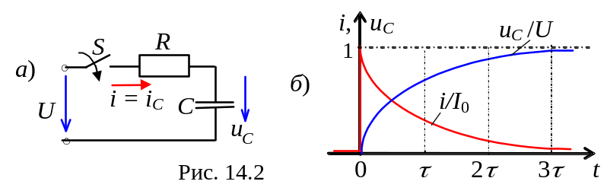 - для RC-цепи (рис. 14.2, а) напряжение и ток конденсатора:
u_{С}(t) = U(1- e^{-t/τ} ); i_{С}(t) = С[du_{C}(t)/dt] = I₀e^{-at} = I₀e^{-t/τ},
где I₀ = U/R - установившийся ток; τ = RС - постоянная времени; а = 1/τ - коэффициент затухания переходного процесса. Нормированные графики u_{C}(t) и i_{C}(t) представлены на рис. 14.21, б.
Если сравнить графики переходного тока i_{L} и напряжения u_{L} в RL-цепи (рис. 14.1, б) с током i_{C} и напряжением u_{C} в RC-цепи (рис. 4.19, б), то можно заключить, что графики i_{L} и u_{L} взаимно дуальны и противоположны графикам i_{C} и u_{C}; графики i_{L} и u_{C}, u_{L} и i_{C} внешне похожи, т. к. характер изменения переходных величин одинаковый.
3. ПЕРЕХОДНЫЕ ПРОЦЕССЫ В ЛИНЕЙНЫХ ЦЕПЯХ
ВТОРОГО ПОРЯДКА
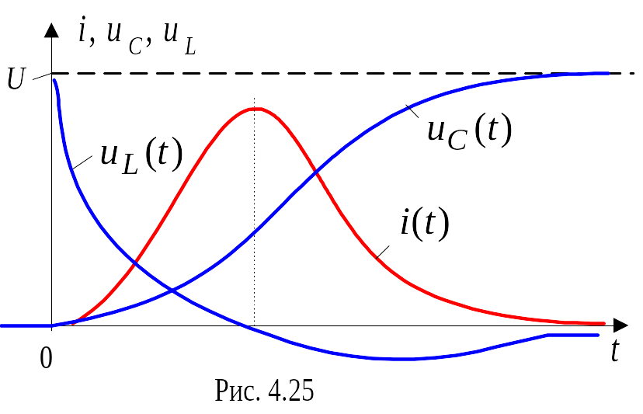
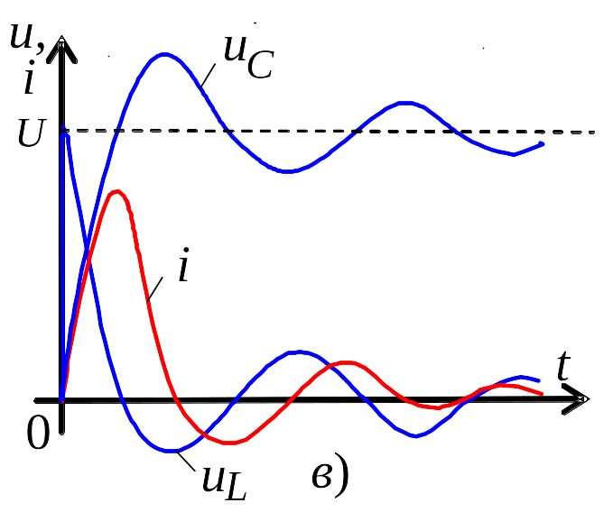
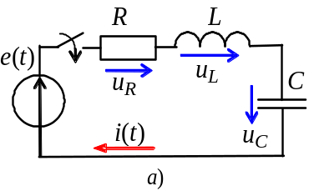
В цепи второго порядка характер изменения тока и напряжений на индуктивной катушке и конденсаторе зависит от соотношения параметров элементов R, L и С последовательной RLC-цепи (рис. 14.3, а):
б)
Рис. 14.3
а) при R > 2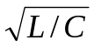 (при неравных вещественных отрицательных корнях -а₁ и -а₂ характеристического уравнения 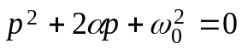 цепи) переходный процесс носит апериодический характер (рис. 14.3, б):
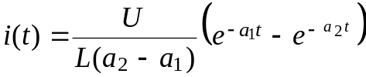 ; 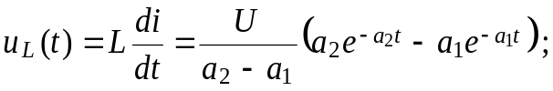
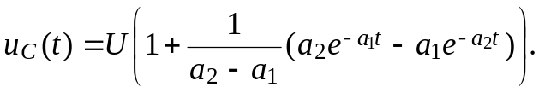
б) при R < 2 (при 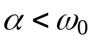 корни уравнения 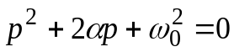 комплексно-сопряжены: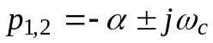, где 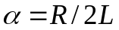- коэффициент затухания и 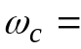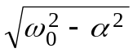- угловая частота свободных (собственных) колебаний реального контура; 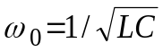 - собственная частота идеального контура (при R = 0)) ток
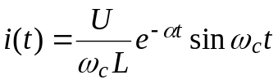.
Определив постоянную времени цепи 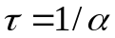 и период собственных колебаний тока Т_{св} = 2π /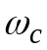, строим график тока i(t) (рис. 14.4).
Из полученного аналитического выражения тока, а также из рисунка видно, что переходный процесс в этом случае является колебательным вследствие периодического перераспределения запасов энергии в магнитном и электрическом полях элементов L и С цепи.
Скорость затухания колебаний тока в переходном процессе зависит от постоянной времени 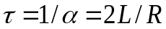 цепи и определяется декрементом затухания 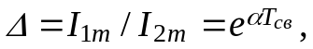 а логарифм натуральный от Δ называют логарифмическим декрементом затухания 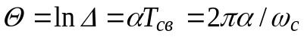. Откуда коэффициент затухания 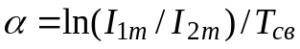. Как видно из выражения Θ, за период Т_{св} ток i затухает в 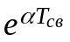 раз.
Графики напряжений (при 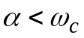) и 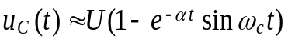 и тока i(t) изображены на рис. 14.3, в. Напряжения и ток на всех участках периодически меняют знак. Амплитуда колебаний изменяется по экспоненциальному закону; следовательно, в цепи совершаются затухающие колебания тока и напряжений с периодом Т_{св}= 2π /.
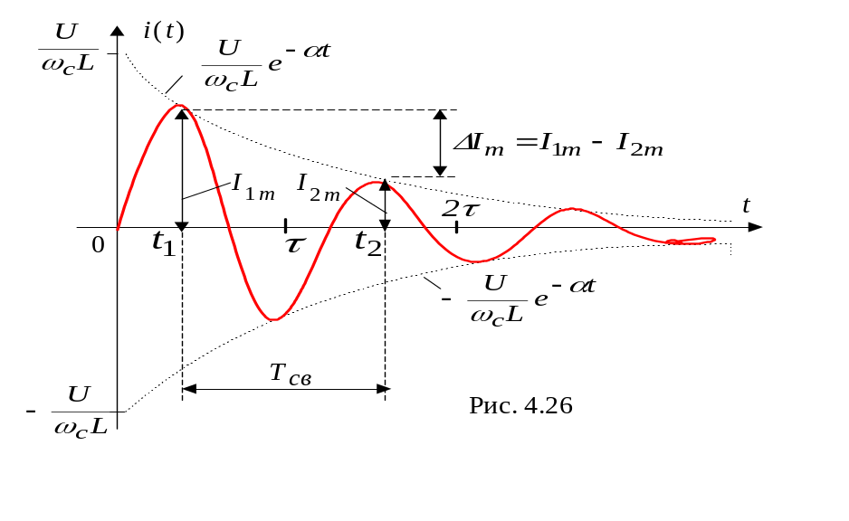
Рис. 14.4
В предельном случае α = 0 (R = 0), 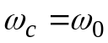 колебания будут незатухающими с периодом Т₀ = 2π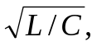соответствующими характеру этих кривых при установившемся процессе в случае резонанса напряжений.
в) В другом предельном случае, когда сопротивление, называемое критическим, равно R_{кр} = 2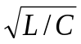 (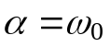 и корни p₁ = p₂ = - α = - R/2L уравнения 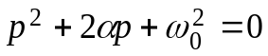 вещественны и равны друг другу), получим 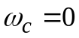 и Т_{св} = ∞. При этом периодические затухающие колебания переходят в апериодические. Этот случай называют критическим (предельно апериодическим), а ток i, напряжения на катушке u_{L} и на конденсаторе u_{C} в переходном процессе определяют по формулам:
i = (U/L) te^{-αt};
УЧЕБНЫЕ ЗАДАНИЯ И МЕТОДИЧЕСКИЕ УКАЗАНИЯ
К ИХ ВЫПОЛНЕНИЮ
Задание 1. Для чётных N: рассчитать переходный процесс в цепи рис. 14.1, а при U = 5 В; R = 2R_{кр}, где R_{кр} = 2, Ом (С = int(100/N), мкФ) и L = 10int(100/N), мГн, где N - номер записи фамилии студента в учебном журнале группы, изобразив на графике зависимости u_{R}(t) и u_{L}(t). Определить постоянную времени τ цепи и найти значения напряжения u_{L}(0₊), u_{L}(τ), u_{L}(2τ) и u_{L}(3τ), записав их в самостоятельно составленную таблицу.
Для нечётных N: рассчитать переходный процесс в схеме рис. 14.2, а при U = 5 В; R = 2R_{кр}, где R_{кр} = 2, Ом (L = 10int(100/N), мГн) и С = int(100/N), мкФ, изобразив на графике зависимости u_{R}(t) и u_{С}(t). Определить постоянную времени τ цепи и найти значения напряжения u_{С}(0₊), u_{С}(τ), u_{С}(2τ) и u_{С}(3τ), записав их в самостоятельно составленную таблицу.
Задание 2. Рассчитать коэффициент затухания α и период свободных колебаний Т_{св} переходного тока в цепи (рис. 14.3, а) при ее подключении к источнику постоянного напряжения, если R = 0,1R_{кр}. Построить на графике асимптотические кривые, в пределах которых изменяется ток в цепи и вычертить график тока i(t). Параметры цепи (см. рис. 4.13, а): U = = 5 В; L = 10int(100/N), мГн; С = int(100/N), мкФ. Критическое сопротивление R_{кр} рассчитать по заданным значениям параметров L и С.
Задание 3. Собрать на рабочем поле программы EWB схему цепи (рис. 14.5) (или открыть файл LR14.ewb, находящийся в папке Models программы EWB), подключив выход функционального генератора FG и входы осциллографа к указанным на схеме узлам. Управляемый напряжением источник тока ITUN включен в схему для снятия напряжения u_{R}(t) с резистора R, пропорционального току i(t). Для получения соответствующей напряжению u_{R}(t) масштабной сетки на экране осциллографа коэффициент передачи (Ом) источника ITUN должен быть равным сопротивлению R.
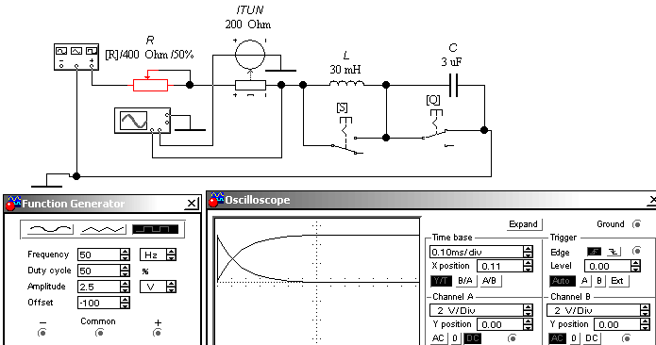
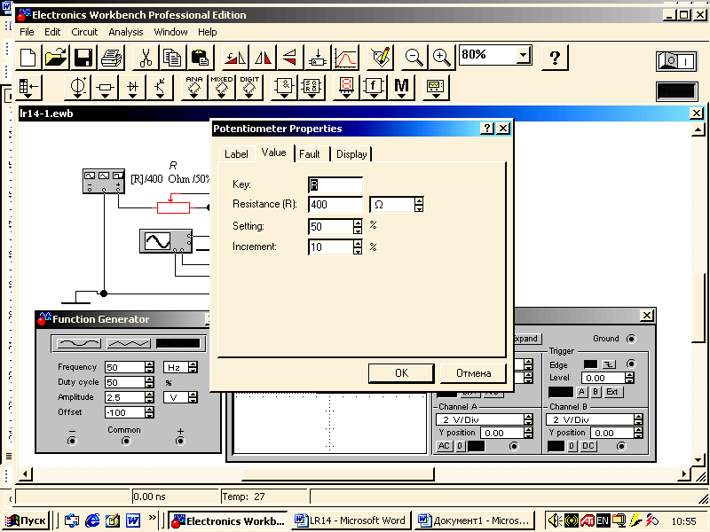
Установить параметры пассивных элементов схемы, рассчитанных в задании 1. При этом установить (см. рис. 14.5, в правом верхнем углу, например, для варианта N = 31): сопротивление потенциометра R = 2R_{кр}; его уровень Setting = 50%; шаг изменения Inckrement = 10%; выбрать управляющей клавишу (Key) R. Для уменьшения сопротивления R потенциометра на 10% необходимо вначале его выделить (щёлкнув мышью на изображении элемента R), а затем нажать клавишу R. Для увеличения сопротивления на 10% необходимо одновременно нажать клавиши Shift и R.
Рис. 14.5
Параметры
потенциометра R
FG
u_{R}
u_{L}
Установить параметры функционального генератора FG (напряжение, частоту, смещение (Offset)) и осциллографа, ориентировочные значения которых приведены на рис. 14.5. При этом длительность импульса генератора рекомендуется установить такой, чтобы выполнялось условие t_{и} > (5…8)τ.
Положение управляющих ключей:
- при исследовании RL-цепи ключ Q замкнут (управление - посредством нажатия на клавишу Q клавиатуры), а ключ S разомкнут (управление -посредством нажатия на клавишу S клавиатуры);
- при исследовании RС-цепи ключ S замкнут, a ключ Q разомкнут;
- при исследовании RLС-цепи оба ключа разомкнуты.
Внимание! При снятии осциллограмм u_{L}(t) и u_{С}(t) схему цепи необходимо скорректировать таким образом, чтобы элемент цепи, с которого снимается осциллограмма, имел один заземлённый полюс (вывод). Необходимость этого условия вызвана тем, что один из входных зажимов осциллографа постоянно заземлен.
Примечание. Исследование переходных процессов в цепях проводить на расширенной модели осциллографа (щёлкните мышью на клавише Espand) и при положениях переключателей горизонтальной развёртки луча, обеспечивающих развертку длительности переходного процесса на 0,6...0,8 ширины экрана осциллографа.
Скорректировать опции команд программы EWB. Например, удовлетворительные графики переходных величин получены при следующих опциях команд:
- Analisis/Analysis Options/Transient/ Transient Tolerance Factor = 0,1;
- Analysis Options/Instrument/Pause after each screen – установить;
/Points per cycle = 400;
/Generate time steps… = 500.
Задание 4а (для чётных вариантов). Собрать RL-цепь, включить программу EWB. Скорректировать развёртку и уровни кривых u_{R}(t) и u_{L}(t) на экране осциллографа (см. рис. 14.5, внизу). Зарисовать (распечатать) осциллограммы напряжений u_{R}(t) и u_{L}(t). Воспользовавшись курсорами (визирами) 1 и 2 и таблицей параметров, находящейся внизу экрана осциллографа, определить постоянную времени τ цепи и измерить значения напряжений u_{R}(t) и u_{L}(t) при t = 0, t = τ, t = 2τ и t = 3τ; занести их значения в таблицу, составленную вами при выполнении задания 1. Сравнить полученные результаты с расчётными значениями величин.
Задание 4б (для нечётных вариантов). Собрать RС-цепь, включить программу EWB. Скорректировать развёртку и уровни кривых u_{R}(t) и u_{С}(t) на экране осциллографа (см. рис. 14.5, внизу). Зарисовать (распечатать) осциллограммы напряжений u_{R}(t) и u_{С}(t). Воспользовавшись курсорами (визирами) 1 и 2 и таблицей параметров, находящейся внизу экрана осциллографа, определить постоянную времени τ цепи и измерить значения напряжений u_{R}(t) и u_{С}(t) при t = 0, t = τ, t = 2τ и t = 3τ; занести их значения в таблицу, составленную вами при выполнении задания 1. Сравнить полученные результаты с расчётными значениями величин.
Задание 5. Установить в соответствующие положения ключи S и Q для формирования RLС-цепи (см. рис. 14.5), сопротивление потенциометра R = 0,1R_{кр} (Setting = 10%) и коэффициент управляемого источника ITUN, равный 0,1R_{кр}. Зарисовать (распечатать) осциллограммы напряжений u_{R}(t), u_{L}(t) и u_{С}(t). Воспользовавшись визирами 1 и 2 и таблицей значений параметров переходного процесса (внизу экрана осциллографа), измерить период Т_{св} свободных колебаний и отношение амплитуд U_{mC1}/U_{mC2} напряжения на конденсаторе u_{C} относительно установившегося значения u_{Cу}.
Найти коэффициент затухания α и частоту собственных колебаний ω_{с} напряжения u_{C} и сравнить их с результатами расчёта, проведенными по заданию 2.
Задание 6. Изменить значение сопротивления R в RLC-цепи так, чтобы колебательный переходный процесс сменился критическим. Зарисовать (распечатать) осциллограмму напряжения на конденсаторе u_{C}. Увеличив сопротивление R вдвое (Setting = 100%), зарисовать (распечатать) осциллограмму напряжения u_{С}(t). Сравнить осциллограмму напряжения u_{C} при R = R_{кр} и R = 2R_{кр}, обратив внимание на крутизну нарастания кривых напряжения u_{C}.
СОДЕРЖАНИЕ ОТЧЁТА
1. Наименование и цель работы.
2. Расчётные и экспериментальные схемы цепей первого и второго порядков с исходными значениями параметров.
3. Расчётные формулы и вычисления. Таблицы с занесенными предварительно вычисленными и измеренными величинами.
4. Графики (осциллограммы) переходных величин с оцифровкой шкал осей и характерных точек.
5. Сравнительный анализ расчетных и экспериментальных данных.
6. Выводы по работе.

ТЕСТОВЫЕ ЗАДАНИЯ К РАБОТЕ 14
1. При подключении последовательной RL-цепи к источнику постоянного напряжения возникает переходный процесс, длительность которого определяют в единицах постоянной времени τ. Укажите, во сколько раз изменится практическое время переходного процесса при уменьшении индуктивности L в 2 раза?
Увеличится Уменьшится Увеличится Уменьшится Увеличится
в 6…10 раз; в 6…10 раз; в 2 раза; в 2 раза; в 3 раза.

2. Напряжение на зажимах конденсатора последовательной RC-цепи (R = 1 кОм, С = 1 мкФ) в переходном режиме изменяется по закону u_{С}(t) = 1- e^{-1000t} В. Определить ток в цепи при t = 0₊.
5 мА 2 мА 2 мкА 1 мА 1 мкА
3. Цепь с посдедовательно соединёнными резистором (R = 200 Ом) и предварительно заряженным конденсатором (С = 10 мкф) до напряжения u_{С}(0₋) = 4 В подключается к источнику постоянного напряжения с ЭДС Е = 5 В. Определить ток в цепи при t = 0₊.
5 мА 1 мА 2,5 мкА 2 мкА 1 мкА

4. Укажите характер изменения тока в последовательной RLC-цепи с параметрами: R = 1 Ом; L = 1 Гн и С = 1 Ф при её подключении к источнику постоянного напряжения:
апериодический; критический; колебательный.
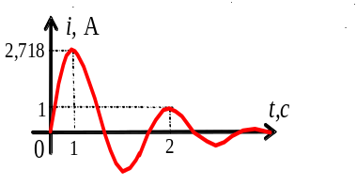5. Определите коэффициент α (1/c) и частоту ω_{с} (рад/c) свободный колебаний в последовательном RLC-контуре, анализируя осциллограмму тока.
α = 0 0,5 1 е ≅ 2,718 π
ω_{с} = 2π π π/2 0 1
6. Укажите выражение оригинала тока i(t) (в А) по найденному его изображению (по Лапласу) 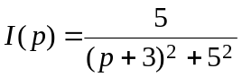.
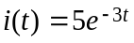
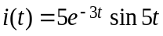
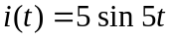
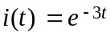
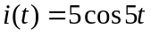
i(t) = 5

7. Укажите, зависит ли характеристическое уравнение (и соответственно его порядок) от воздействующей функции. Да Нет
8. Укажите, какое соотношение из приведенных:
i_{L} (0₊) ≠ i_{L} (0₋); u_{C} (0₊) = u_{C} (0₋); i_{L} (0₊) = i_{L} (0₋); u_{C} (0₊) ≠ u_{C} (0₋)
относится ко второму правилу коммутации.
9. Укажите, какое соотношение из приведенных:
i_{L} (0₊) ≠ i_{L} (0₋); u_{C} (0₊) = u_{C} (0₋); i_{L} (0₊) = i_{L} (0₋); u_{C} (0₊) ≠ u_{C} (0₋)
относится к первому правилу коммутации.
10. Укажите, может ли при коммутациях в электрической цепи ток в какой-либо из её ветвей изменится скачком. Да Нет
11. Укажите, какое выражение из приведенных:
а) i_{cв} = Ae^{-αt}sin (ω t +Ψ_{i}); б) i_{cв} = 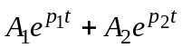; в) i_{cв} = 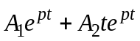
имеет свободный ток:
1) в случае различных вещественных корней квадратного характеристического уравнения; а) б) в)
2) в случае пары комплексно-сопряженных корней. а) б) в)
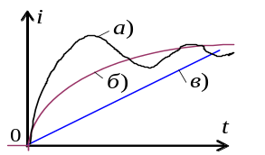
12. Укажите график переходного тока в цепи второго порядка при вещественных корнях характеристического уравнения.
а) б) в)
13. Укажите, какие обозначения функций из приведенных:
а) i(t) либо u(t); б) I(jω) либо U(jω); в) I(p) либо U(p); г) I_{m} либо U_{m}
относят:
1) к их изображениям по Лапласу; а) б) в) г)
2) к оригиналам функций. а) б) в) г)
14. Укажите, какое преобразование из приведенных:
а) 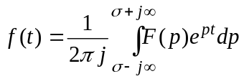; б) 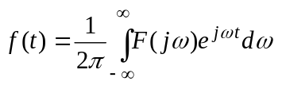;
в) 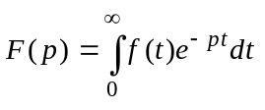; г) 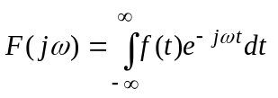
относят:
1) к прямому преобразованию Лапласа; а) б) в) г)
2) к обратному преобразованию Лапласа. а) б) в) г)
15. Укажите, какое изображение из приведенных:
а) 1/p; б) 1/(p + a); в) 1; г) ω₀ /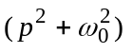
относится к оригиналу:
1) sinω₀ t⋅1(t); а) б) в) г)
2) 1(t) - функции Хевисайда. а) б) в) г)

